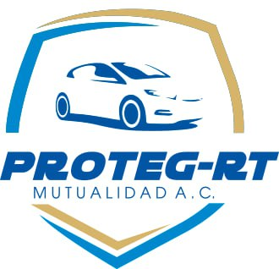

PROTEG-RT MUTUALIDAD
FIRMA DIRECCIÓN | DEPT.  ADMINISTRATIVO | DEPT.  COBRANZA
 | DEPT.  VENTAS | DEPT.  JURIDICO
PROCEDIMIENTO EN BLANCO

- OBJETIVO:

- ALCANCE:

- DOCUMENTOS DE REFERENCIA:

- DEFINICIONES:

- DESARROLLO

